ANOTACE
Tento digitální učební materiál pomůže dětem upevnit vědomosti
z učiva národního obrození a z učiva revolučního roku 1848.

NÁZEV ŠKOLY: ZŠ PARDUBICE - SPOŘILOV
AUTOR: MGR. LENKA POZDĚNOVÁ
NÁZEV: VY_32_INOVACE_VLASTIVĚDA_5. ROČNÍK_.16. OPAKOVÁNÍ_
NÁRODNÍHO OBROZENÍ A REVOLUČNHOÍ ROKU 1848
TÉMA: OPAKOVÁNÍ NÁRODNÍHO OBROZENÍ A REVOLUČNÍHO ROKU 1848
ČÍSLO PROJEKTU: CZ.1.07/1.4.00/21.2349


OPAKOVÁNÍ UČIVA
NÁRODNÍ OBROZENÍ
A
REVOLUČNÍ ROK 1848

Koncem 18. století a počátkem 19. století dochází k postupnému rozkladu feudalismu a k nástupu kapitalismu. Začalo poněmčování. Čeští vlastenci si toto nebezpečí uvědomovali a začali podnikat určité kroky k záchraně češtiny.

- Jakým jazykem mluvili lidé na úřadech?
……………………………………………………………

- Jakým jazykem lidé hovořili na vesnici?
……………………………………………………

- Vysvětli pojem VLASTENCI.
………………………………………………………………………………………………………………………………………………………………………………………………………………………………………………………………………
………………………………………………………………………………………………………………………………………………………………………………

- Jaké kroky čeští vlastenci podnikali, aby zachránili češtinu?
………………………………………………………………………………………………………………………………………………………………………………………………………………………………………………………………………………………………………………………………………………………………………………………………………………………………………………………………………………………………………………………………………………

- Napiš, jak se jmenovalo první české nakladatelství a kdo ho založil?
…………………………………………………………………………………………………………………………………………………………………………………………

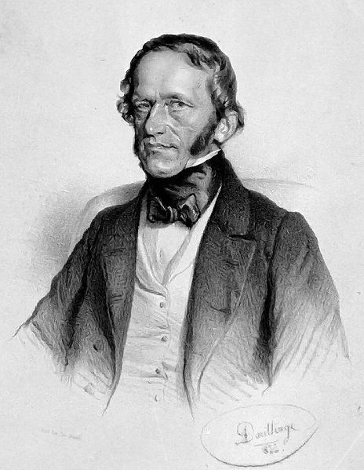
- Napiš vše, co víš o Františkovi Palackém.
……………………………………………………………………..………
………………………………………………………………………………
………………………………………………………………………………

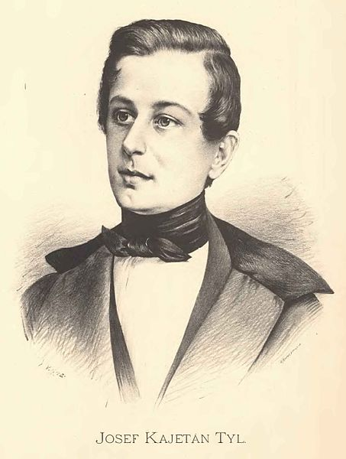
- Napiš vše, co víš o J. K. Tylovi.
………………………………………………………………………………………………………………………………………………………………………………………………………………………………………………………………………………………………………………………………………………………………………………………………………………………
- Je pravda, že se v těchto letech začaly pořádat první bály? ……………………………………………………………………………………….
Lidé byli v tomto období nespokojeni s vládou Habsburků. Začali se bouřit.

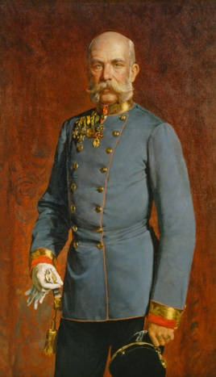
- V březnu 1848 se zástupci lidu sešli
a sepsali požadavky. Škrtni vše,
co mezi požadavky nepatří:
STEJNÁ PRÁVA PRO VŠECHNY
OBČANY, ZRUŠENÍ ROBOTY,
ZROVNOPRÁVNĚNÍ ČEŠTINY
S FRANCOUZŠTINOU, ZRUŠENÍ
CENZURY.

- Je pravda, že v r. 1848 došlo
ke zrušení poddanství?
………………………………………………
11. V roce 1848 došlo v Rakousku
ke změně císaře. Napiš,
kdo nastoupil na trůn.
………………………………………………………………
12 Tento panovník vládl absolutisticky. V celé říši zavedl policejní dozor. Co měl sledovat?
………………………………………………………………………………………..
………………………………………………………………………………………..

CITACE:

Cs.wikipedia.org [online]. 28. 9. 2004 [cit. 2011-11-05]. Kaiser_franz.jpg. Dostupné z WWW: <http://cs.wikipedia.org/wiki/Soubor:Kaiser_franz.jpg>.

Cs.wikipedia.org [online]. 24. 11. 2004, 15. 9. 2011 [cit. 2011-11-05]. František_Palacký. Dostupné z WWW: <http://cs.wikipedia.org/wiki/Franti%C5%A1ek_Palack%C3%BD>. [webová stránka]
Cs.wikipedia.org [online]. 26. 9. 2011 [cit. 2011-11-05]. Josef_Kajetán_Tyl. Dostupné z WWW: <http://cs.wikipedia.org/wiki/Josef_Kajetán_Ty>. [webová stránka]

